Наумец Сергей Витальйевич |  | 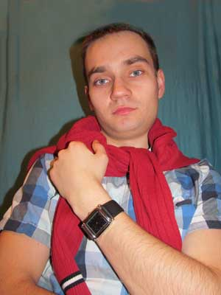
Дата рождения: | 19 06 1991
Регион: | Винница
Возможность переезда: | Нет
Номер телефона : | +38(098)62-866-08
Портфолио | naymets91.github.io

Веб-верстальщик HTML CSS
)
Ключевая информация

* CSS
* Html
* Java script
* Git
* Adobe Photoshop
* Умение расставлять приоритеты
* Управление временем

Опыт работы

Фотограф
2010 - ноябрь 2010
«Спектр»

Комплектовщик
ноябрь 2010 - октябрь 2012
ТОВ "ДАЙСАН"

Оператор ПК (системний администратор)
октябр 2012
«УПРАВЛІННЯ ПРАЦІ ТА СОЦІАЛЬНОГО ЗАХИСТУ НАСЕЛЕННЯ КАЛИНІВСЬКОЇ РАЙОННОЇ ДЕРЖАВНОЇ АДМІНІСТРАЦІЇ»

.

Образование

Хмельницкий национальный университет
Год окончания 2015
Инженер механик.Ремонт электробытовой техники

Дополнительная информация

Обо мне

Увлекаюсь компьютерными технологиями и новинками в сфере IT технологий, достаточно много времени потратил для обучения верстки Web страниц, за этот период приобрел навык усидчивость и целеустремленность.
После окончания вуза занялся самообучением в сфере IT технологий.Работал на разных работах, чтобы заработать денег, а не для постройки своей карьеры.
В планах на будущее - изучение PHP. Все свое свободное время провожу над изучением Java script и усовершенствувания знаний html, CSS. Из собственных качеств выделить могу желание расти и развиваться, познавать новое.Полное понимание работы интерактивных сайтов и методов их построения.

Цель

Начать карьеру junior в сфере веб-разработок, развитие имеющихся навыков, приобретение новых.

Навыки

- Html
- Css
- Java script
- WordPress
- LESS
- PHP
- Adobe Photoshop

